為台灣加油打氣專欄(164) 放電加工

李家同

我們通常認為切割等等的工作可以用工具機來做，工具機上一定有一個刀具，刀具和工件是有接觸的，但是有的時候，我們的工件非常硬而且脆，這時我們就要使用放電加工的機器，假設我們要鑽一個孔，請看圖一。

圖一

圖一中的電極和工件都是金屬的，如果電極和工件的距離很大，那就不會有電流從電極流向工件，如果電極和工件之間的距離很小，這時我們就會有一種火花放電的現象，我想各位可能有過這種經驗，當我們開關一些儀器的時候，其實多多少少是有一些火花放電的，火花放電使得電子會從電極衝向工件，也會損壞工件，這是我們的目的。如果我們要鑽一個洞，因為工件受損壞而有這麼一個洞了，請看圖二。

圖二

如果圖二中的電極繼續往下降，可以想見的是工件就會慢慢地有一個孔出現，如果用加工放電，這個孔可以很小，小到0.01mm(一個mm是千分之一米)，如果不用放電加工的技術，這種小孔的管子是很難做出來的，尤其是工件的材料又硬又脆，這時恐怕一定要用放電加工才能做到，比方說鎳基合金就是又硬又韌的材料。

更加有趣的是，放電加工的電極是可以客製化的，請看圖三。

圖三

我們要在工件上挖一個半圓形的孔，這時我們的電極就可以做成半圓形，當然要比真正的孔稍微小一點，可以想見的是，電極的形狀可以千變萬化，這也是電極加工的一大好處，如果不用電極加工，刀具在走動的時候就會變得相當的複雜。

但是放電加工也需要很精密的控制技術的，請看圖四。

圖四
一般情況，電極和工件之間的距離是20um(一個um是百萬分之一米)，圖四中，我們可以看出電極和工件中間的距離並不是很大，可是放電已經開始了，這是相當不對的，放電加工機不能讓這種情況發生，這種情況發生的原因往往是電極和工件之間有了不理想的雜質，這種雜質的存在是不太能避免的，因為火花放電必定會使得工件產生金屬的屑，這種金屬的屑如果太多，會發生這種大距離仍有電流流通的現象，所以火花放電的控制器要能偵測到這種現象，當然放電加工的機器會有一種清除的功能，將這些雜質清除掉。

我們在看圖五。

圖五

圖五表示電極和工件靠得太近，再下去就要碰到了，這兩個金屬碰再一起是很可怕的事，在電機這叫做短路，這是千萬不可以發生的事，所以放電加工必須偵測到這種情況，如果偵測到了，控制器會立刻不給電壓，如果在短距離的情況之下仍有電壓，會有大量電流流過，情況就會不堪設想。

還有一點，請看圖六。

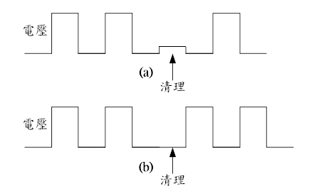
圖六

我們要知道電壓不是一直都有的，必須通一下電，然後就停一下，所以放電加工有一個線路可以產生這種樣子的電壓，通常一分鐘通電100萬次，也就是說每次說每次通電的時間都相當短，但是有時放電加工機要清理，如圖六(a)，這時如果你再通電，就不理想，我們的放電加工機已經做到像圖六(b)的樣子，也就是說該通電的時候才通電。

最後我希望大家知道，這種加工機多半是固定工件而移動電極的，圖七可以簡單的解釋如何移動電極的。

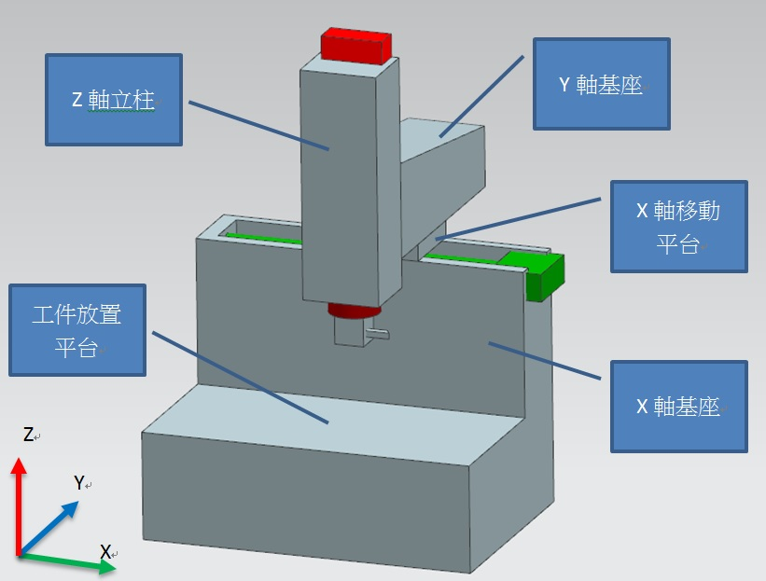
圖七

我們也有五軸的放電加工機，我就不談了，因為需要的圖實在太多。我們國家有相當不錯的放電加工機的工廠，值得大家知道的是，所有的控制器全都是自己設計和製造的，馬達也是自己製作的，我們的放電加工機越來越能夠製作相當精密的零組件，從我的敘述中，我們可以看出放電加工並不是一件簡單的事，這牽涉到很多電子、機械和數學，如果我們沒有這種很認真工作的工程師，我們絕不可能有好的放電加工機，可是我們都希望國家有精密工業，精密工業就絕對需要精密的放電加工機。

世界上最昂貴的放電加工機都是由德國、瑞士和日本製造，所以我們的政府還應該幫助我們的工業界，使得我們的放電加工機越來越精密，也許大家要問，為何這些先進國家有這麼高級的放電加工機?這個答案也是很有趣的，這些國家的工業界常常需要非常精密而難做的零組件，也就是說他們的放電加工機常常要接受挑戰，但是越有挑戰性的工作，他們的工程師就越厲害，也就知道如何能夠使自己的機器可以變得更精密，如果我們的放電加工機公司都沒有機會做相當難做的零組件，我們也就很難和先進國家比美了。

更希望大家知道，我們的放電加工機是在進步之中，國人應該給這些相當有學問，也有技術的工程師很多的掌聲。

以下是一個我們國家有關機械手臂和放電加工的影片，內部所有的機械全部是國產的，可見我們也在向精密工業邁進。
https://youtu.be/KQJT6h7AlM4

